Лабораторная работа 3
Исправление замечаний
Тема 18: Определение необходимой мощности блока питания для ПК
Студент: Гаранин Ерофей
Группа: ИУ5-52Б
Замечания по ЛР2
Замечание 1. Добавление: до «Далее» не «Описание», а «Название»
На странице «Добавление» до нажатия «Далее» вводится только название компонента, поэтому заголовок этой группы переименован с «Описание» на «Название», подпись поля – «Название компонента».
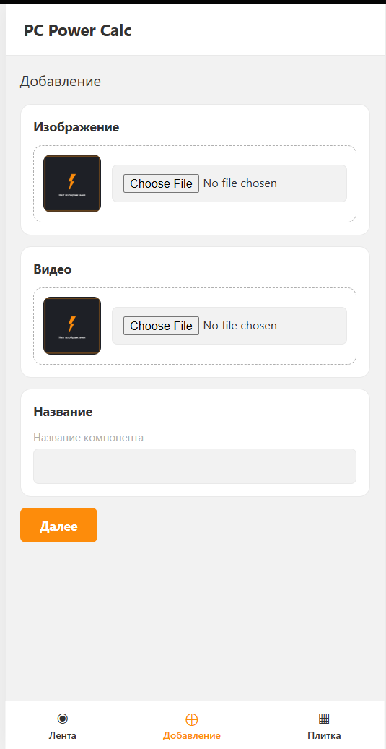
Скриншот 1 — страница «Добавление» до «Далее»: группа «Название» под фото и видео
Замечания по ЛР3
Замечание 2. Сделать мои 10 методов
Веб-сервис приведён ровно к 10 методам из задания: 7 в домене компонентов ПК и 3 в домене пользователей.
Раньше лента была двумя методами (/feed и /feed/{id}). Теперь это один метод GET /api/power_components/feed с необязательными query-параметрами power_component_id и next: без параметров – первый опубликованный компонент, с power_component_id – этот компонент, с power_component_id и next=true – следующий опубликованный после него.
В Swagger и в коллекции Postman их ровно 10, в README таблица методов пронумерована 1–10.
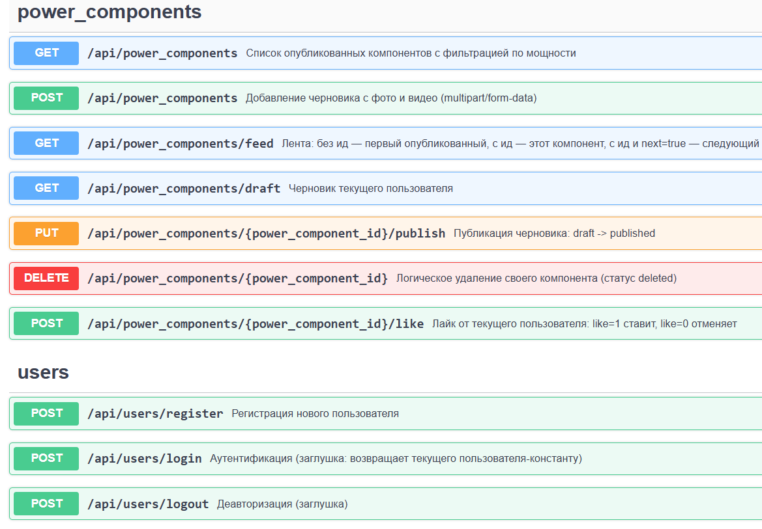
Скриншот 2 — Swagger http://127.0.0.1:8000/docs — список из 10 методов
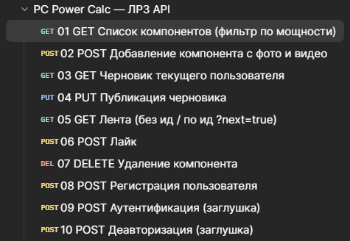
Скриншот 3 — Postman — коллекция с 10 запросами
Замечание 3. status/message не делать
Обёртка ответа {"status": ..., "message": ..., "data": ...} убрана. Методы возвращают сами данные – объект или массив, а результат запроса передаётся HTTP-кодом: 200, 201, 204 при успехе и 400, 403, 404, 405, 409, 500 при ошибке. Тело ошибки – стандартное для FastAPI: {"detail": "описание"}. Деавторизация отвечает 204 без тела.
Изменены файлы schemas/common.py, api/errors.py, api/power_components_api.py, api/users_api.py.
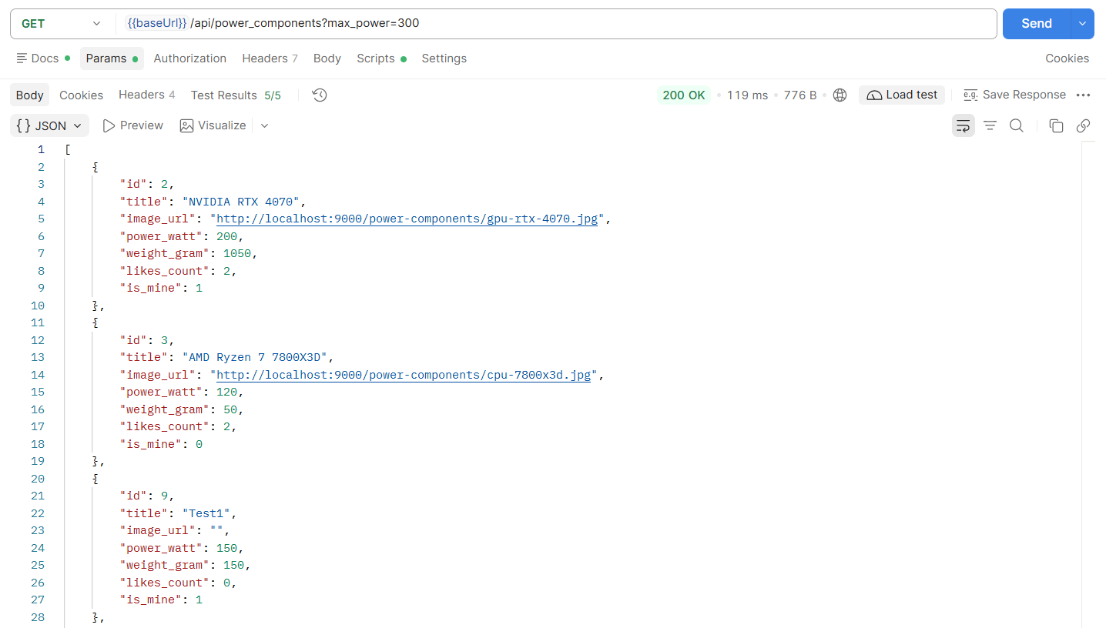
Скриншот 4 — Postman, GET /api/power_components?max_power=300 — ответ сразу массивом, без status и message
Замечание 4. Скриншоты нечитаемые
Скриншоты к ЛР3 сделаны заново: светлая тема, увеличенный масштаб, на каждом только нужная часть экрана (запрос и ответ, таблица БД или файл кода), строки кода не обрезаются справа, каждый скриншот растянут на ширину страницы. Документ со скриншотами по порядку показа обновлён.
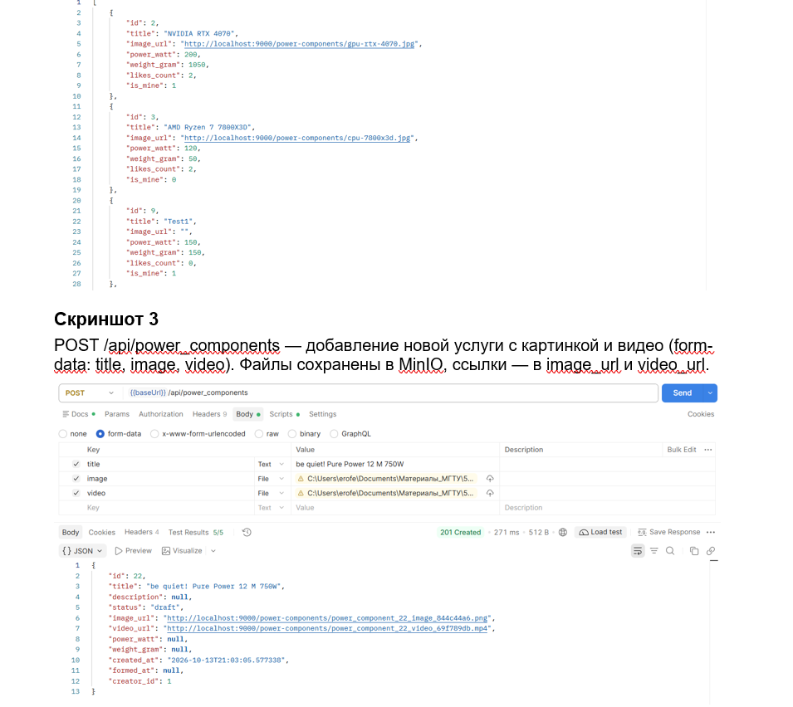
Скриншот 5 — пример страницы нового документа со скриншотами
Замечание 5. Разобраться, для чего, и добавить в ленту другой признак 0/1
Признаки 0/1 вычисляются на бэкенде для текущего пользователя (singleton get_current_user()) и нужны фронтенду, чтобы не считать это на клиенте:
is_mine в списке — компонент создан текущим пользователем. По нему плитка показывает кнопку «Удалить» только у своих карточек, потому что удалить можно только свой компонент.
is_liked в ленте — текущий пользователь уже поставил лайк. По нему лента закрашивает сердце и решает, что отправить в POST лайка: при is_liked = 0 — like = 1, при is_liked = 1 — like = 0.
В ленте возвращаются оба признака: is_liked и is_mine. Назначение признаков описано в README и в описании полей сериализаторов (schemas/power_component.py).
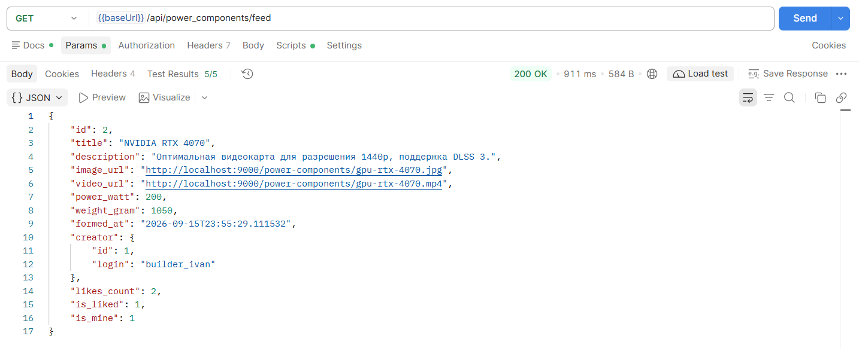
Скриншот 6 — Postman, GET лента — в ответе is_liked и is_mine
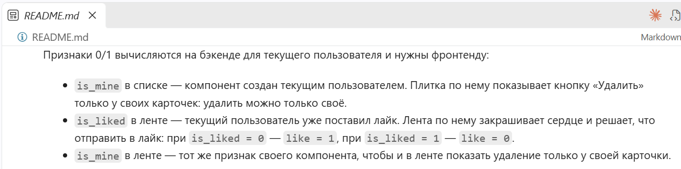
Скриншот 7 — README — описание признаков is_mine и is_liked
Замечание 6. Диаграмма классов: под А4, компактнее, всё мелко
Диаграмма перекомпонована: страницы React-приложения — столбцом слева, интерфейсы — между страницами и доменами, домены — справа, модели и таблицы БД — двумя строками ниже. Диаграмма стала уже и компактнее, поэтому на листе А4 её не приходится сильно уменьшать и текст читается. В домене компонентов 7 методов, в домене сборщиков — 3, видимость «+» у методов скрыта.
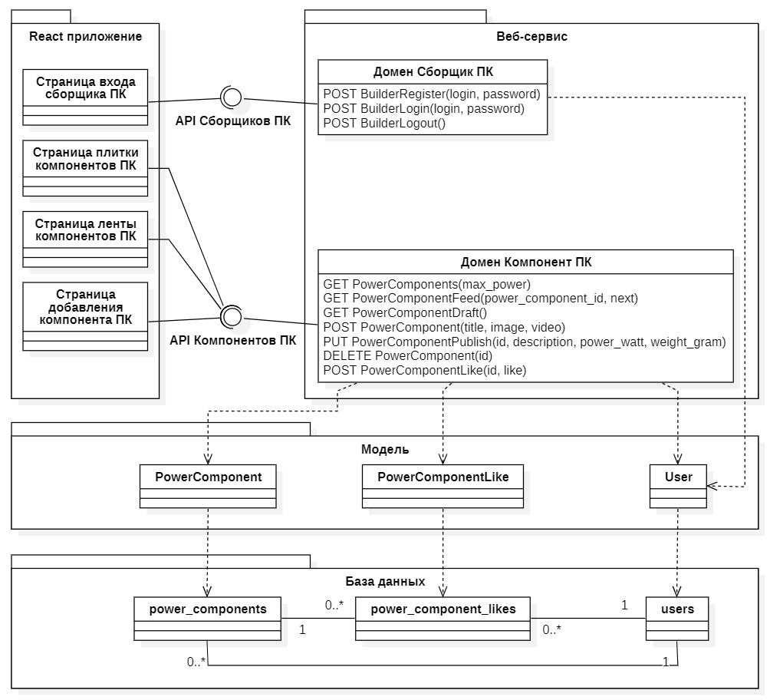
Скриншот 8 — диаграмма классов целиком на ширину страницы
Замечание 7. Страницы по теме, перенос текста страниц
Страницы названы по предметной области: «Страница плитки компонентов ПК», «Страница ленты компонентов ПК», «Страница добавления компонента ПК», «Страница входа сборщика ПК». Для них включён перенос текста, поэтому названия переносятся по словам и блоки страниц узкие.
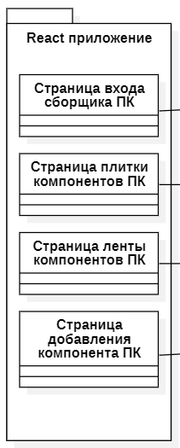
Скриншот 9 — фрагмент диаграммы: пакет «React приложение» со страницами
Замечание 8. Правый нечитаемый, плохие интерфейсы
Интерфейсы «API Сборщиков ПК» и «API Компонентов ПК» нарисованы как предоставляемый и требуемый интерфейс: домен реализует интерфейс (кружок), страницы его используют (полукруг). Связи подходят к интерфейсу слева и справа и больше не перечёркивают подписи — раньше линии проходили через название правого интерфейса «API Компонентов ПК», и его нельзя было прочитать. Из модели удалён лишний пустой интерфейс Interface1.
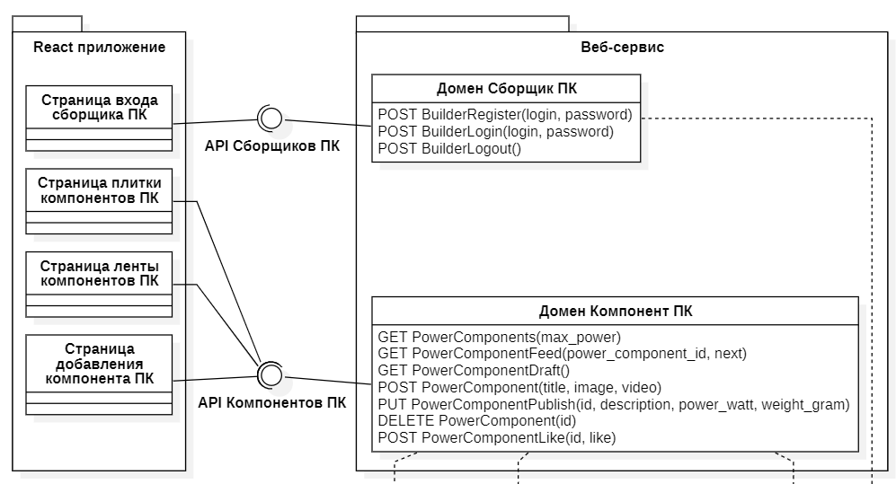
Скриншот 10 — фрагмент диаграммы: интерфейсы между страницами и доменами
Замечание 9. Зачем подчёркивать?
Подчёркивание под названиями интерфейсов давали пустые секции атрибутов и операций, которые StarUML рисует под значком интерфейса двумя линиями. Секции скрыты, подписи интерфейсов теперь без линий.
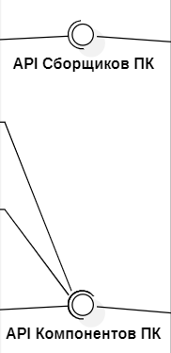
Скриншот 11 — фрагмент диаграммы: подписи интерфейсов без подчёркивания

